Bac S - Sujet de SVT - Session 2015 - Amérique du Nord

1ère PARTIE : Mobilisation des connaissances (8 points).

NEURONE ET FIBRE MUSCULAIRE : LA COMMUNICATION NERVEUSE
MAINTIEN DE L'INTÉGRITÉ DE L'ORGANISME

La myasthénie est une maladie caractérisée par une atteinte de la synapse neuromusculaire entraînant une faiblesse de la musculature squelettique et une fatigabilité excessive. Elle est causée par des anticorps circulants qui ciblent les récepteurs à acétylcholine de la synapse neuromusculaire, inhibant l'effet excitateur de ce neuromédiateur.

SYNTHÈSE : (5 points)

Expliquer le fonctionnement d'une synapse.

Votre synthèse prendra la forme d'un texte structuré s'appuyant sur un schéma légendé et annoté.

QCM : (3 points)

Compléter le QCM (ANNEXE de la page 3/7), qui sera à rendre avec la copie.

QCM (3 points)

ANNEXE: à rendre avec la copie

Cocher la réponse exacte pour chaque série de propositions

1- La myasthénie est liée à un dysfonctionnement :
☐ au cours de la sélection clonale,
☐ des lymphocytes T-CD8,
☐ au cours de la phase d'amplification clonale,
☐ de la mémoire immunitaire.

2- La myasthénie :
☐ fait intervenir des lymphocytes T-CD8,
☐ est une maladie auto-immune,
☐ est provoquée par un défaut d'acétylcholine,
☐ est liée à une défaillance des récepteurs à acétylcholine.

3- Les anticorps impliqués sont constitués :
☐ de deux chaînes polypeptidiques identiques,
☐ de quatre chaînes polypeptidiques identiques deux à deux,
☐ de deux immunoglobulines,
☐ de quatre chaînes glucidiques.

2ème PARTIE - Exercice 1 - Pratique d'un raisonnement scientifique dans le cadre d'un problème donné (3 points).

LE DOMAINE CONTINENTAL ET SA DYNAMIQUE

À partir des informations fournies par le document ci-dessous, montrer que l’on a dans cette région des preuves des mouvements de compression à l’origine des Pyrénées.

Document 1 : Photographies du cirque de Barrosa dans les Pyrénées

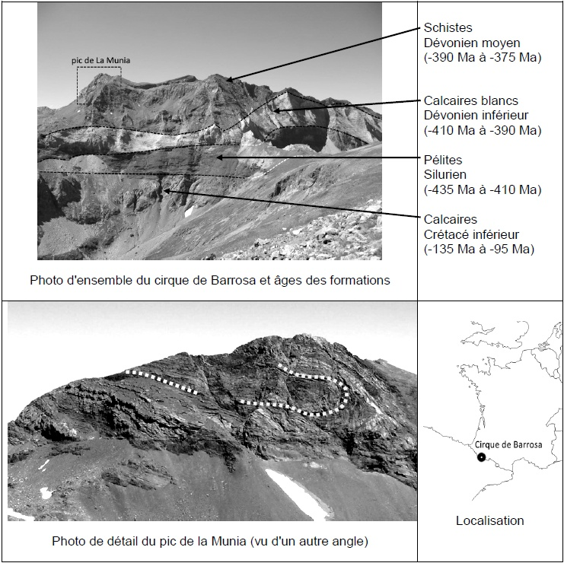

Sources photographiques : commons.wikimedia.org

2ème PARTIE - Exercice 2 - Pratique d'une démarche scientifique ancrée dans des connaissances (Enseignement Obligatoire). 5 points.

GÉNÉTIQUE ET ÉVOLUTION

Il existe souvent des relations symbiotiques entre plantes et champignons. Ces associations à bénéfices réciproques sont des mycorhizes.

En utilisant les informations des documents et les connaissances, mettre en évidence les principaux rôles des mycorhizes dans la nutrition hydrominérale des plantes.
Puis, argumenter l'hypothèse que ce type de symbiose a pu contribuer à la colonisation du milieu aérien par les plantes, il y a environ 400 Ma.

Document 1 : Surface d'échange avec le sol pour une plante mycorhizée ou non

Les deux schémas ci-dessous comparent une partie des appareils racinaires de deux plants d'une même espèce, l'un mycorhizé (en haut) et l'autre non (en bas).

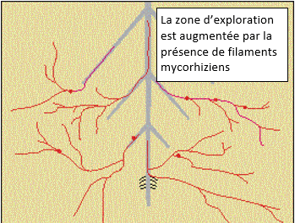

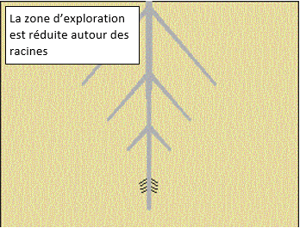

D'après www.arboris.be

Document 2 : Nutrition hydrominérale de la plante et mycorhizes

Graphe 2-a : Accroissement en hauteur de plants de Cupressus atlantica préalablement inoculés ou non par des champignons mycorhiziens au cours de la première année de plantation. Carrés blancs : plants non inoculés ; carrés noirs : plants mycorhizés.
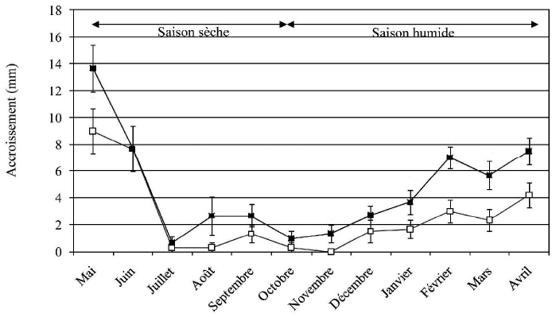

Graphe 2-b : Mesure de la biomasse et des quantités d’azote (N) et de phosphore (P) pour trois lots de plants d’Acacia holosericea après deux années de plantation.

Contrairement au lot témoin, les lots COI024 et IR100 sont mycorhizés.

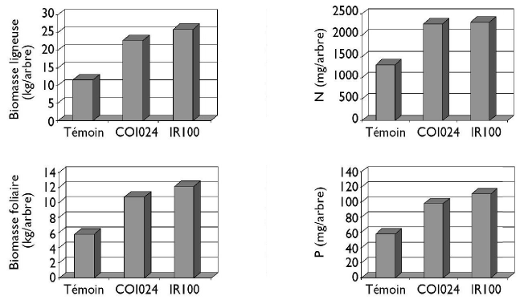

D'après Le projet majeur africain de la Grande Muraille Verte - A. Dia et R. Duponnois (2-a et 2-b)

Document 3 : Exemple d'endomycorhize actuelle

Arbuscule intracellulaire d'une endomycorhize actuelle dans une cellule de maïs (MEB, barre blanche = 5 μm).  Le maïs, comme 85 % des plantes actuelles, est mycorhyzé.  D'après http://acces.ens-lyon.fr | 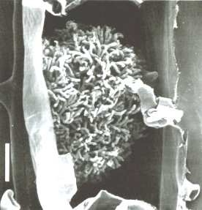

Document 4 : La flore de Rhynie

Le site de Rhynie, situé en Écosse, est un gisement fossilifère exceptionnel daté d'environ - 410 Ma. On y trouve les plus anciennes formes connues de végétaux vasculaires à ramifications aériennes, comme Aglaophyton, Rhynia...  Ces espèces possédaient une cuticule protectrice, des stomates et des trachéides constituant des tissus conducteurs de sève brute. En revanche, ils ne présentaient pas de système racinaire bien développé mais de simples rhizomes permettant avant tout la fixation de la plante sur le sol. (  D'après Illustration de F. Gantet | 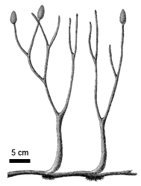

Document 5 : Coupe transversale d'un rhizome fossile d'Aglaophyton de Rhynie

Les fossiles de Rhynie ont bénéficié d’une conservation exceptionnelle.
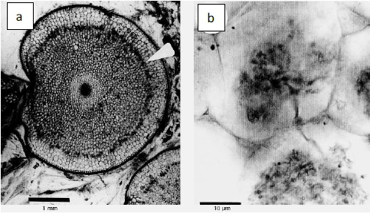
En (a), coupe transversale d'un rhizome fossile d'Aglaophyton de Rhynie (lame mince en MO, x 15) et, en (b), détail de deux cellules (x 600).
D'après F. LE TACON et M.-A. SELOSSE, Rev. for. fr., XLIX – 1997.

2ème PARTIE - Exercice 2 - Pratique d'une démarche scientifique ancrée dans des connaissances (Enseignement de spécialité). 5 points.

GLYCÉMIE ET DIABÈTE

Leonard Hofstadter, personnage de la série "The Big Bang Theory" est entre autres connu pour son intolérance au lactose… C'est l’incapacité, plus ou moins prononcée, à digérer le lactose. L'intolérance au lactose concerne la majorité de la population humaine (plus de 65%) et se manifeste tôt dans l’enfance.

En utilisant les informations des documents et vos connaissances :
- expliquer l'origine des symptômes de cette fréquente intolérance ;
- puis, proposer quelques recommandations alimentaires succinctes à destination des personnes intolérantes au lactose.

Document 1 : Digestion du lactose

Comme le saccharose, le lactose n'est pas directement assimilable, c'est-à-dire qu'il ne franchit pas la muqueuse intestinale. Il doit pour cela être au préalable hydrolysé en deux hexoses, le glucose et le galactose.
Des expériences de digestion in vitro ont été réalisées : trois tubes sont préparés conformément aux indications du tableau ci-dessous avant d'être placés au bain-marie. Au bout de 15 minutes des tests de présence de glucose par bandelettes colorées sont réalisés dans les trois tubes.

 | Tube n°1 | Tube n°2 | Tube n°3
Solution de lactose à  1 g.l⁻¹ | 10 mL | 0 mL | 8 mL
Solution de β-  galactosidase | 0 mL | 10 mL | 2 mL
Test de présence de  glucose | -  (négatif) | -  (négatif) | +  (positif)

Ces expériences ont été réalisées à 37°C. Lorsque les réactifs sont préalablement portés et maintenus à des températures de 2°C ou de 70°C, les résultats sont tous négatifs.

Document 2 : Lactose et fermentations

Le lactose peut être utilisé comme substrat métabolique fermentaire par de très nombreuses bactéries. Ces réactions conduisent à la production de gaz (H2, CH4, CO2) et d'acides organiques divers, connus comme pouvant être irritants : lactate, acétate, butyrate...

Document 3 : Données anatomiques et physiologiques

Les symptômes de l'intolérance au lactose sont des ballonnements, des diarrhées, des douleurs abdominales (parfois des céphalées et des vomissements), qui surviennent une à quelques heures après l'ingestion de lactose.

Tableau comparatif de quelques  résultats d'investigation chez des  personnes intolérantes ou non intolérantes au lactose : | Individus tolérants  (digérant le lactose) | Individus intolérants  (ne le digérant pas ou mal)
Production de β-galactosidase  par l'intestin grêle | + + + | - ou (+)
Présence de bactéries  fermentaires dans le colon | + + (+) | + + +

Note : Les signes et leurs nombres traduisent l'importance des résultats.

DOCUMENT DE RÉFÉRENCE : Anatomie de l’appareil digestif

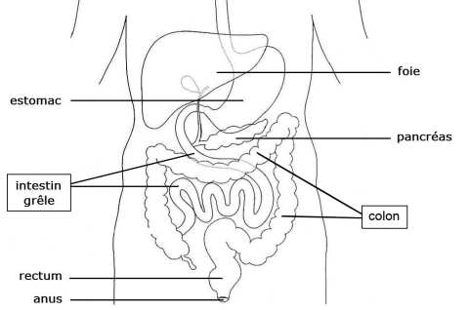
D'après banque d’images SVT, Académie de Dijon

Document 4 : Teneur en lactose de certains aliments

On rappelle que les produits laitiers ont une importance nutritionnelle forte.

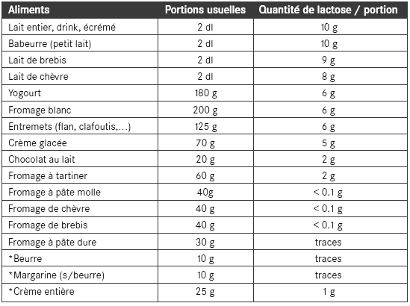

D'après http://www.swiss-paediatrics.org

